Р А С П О Р Я Ж Е Н И Е

ГЛАВЫ ПЕТРОВСКОГО ГОРОДСКОГО ОКРУГА
СТАВРОПОЛЬСКОГО КРАЯ

05 июля 2023 г. | г. Светлоград | № 19-р

О назначении публичных слушаний по проекту схемы расположения земельного участка или земельных участков на кадастровом плане территории общей площадью 754 кв.м, с условным номером 26:08:040514:ЗУ1, на котором расположены многоквартирный дом с кадастровым номером 26:08:040514:456, по адресу: Российская Федерация, Ставропольский край, Петровский городской округ, г. Светлоград, ул. Калинина, д. 2, и иные входящие в состав такого дома объекты недвижимого имущества

В соответствии со статьей 5.1, статьей 46 Градостроительного кодекса Российской Федерации, пунктом 2.1 статьи 11.10, пунктом 13 статьи 39.20 Земельного кодекса Российской Федерации, Положением о порядке организации и проведения общественных обсуждений или публичных слушаний по вопросам градостроительной деятельности на территории Петровского городского округа Ставропольского края, утвержденным решением Совета депутатов Петровского городского округа Ставропольского края от 15 июня 2018 г. № 80 (с изменениями), постановлением администрации Петровского городского округа Ставропольского края от 24 ноября 2020 г. № 1642 «О комиссии по землепользованию и застройке Петровского городского округа Ставропольского края» (с изменениями), распоряжением администрации Петровского городского округа от 04 июля 2023 г. № 316-р «О внесении изменений в дополнительные сведения реестра объектов недвижимости о назначении и наименовании объекта недвижимости с кадастровым номером 26:08:040514:456, местоположение: Ставропольский край, Петровский район, г. Светлоград, ул. Калинина, д. 2, присвоении адреса объекту адресации и начале действий по образованию земельного участка, на котором расположены многоквартирный дом и иные входящие в состав такого дома объекты недвижимого имущества»

1. Вынести на публичные слушания проект схемы расположения земельного участка или земельных участков на кадастровом плане территории общей площадью 754 кв.м, состоящей из контура :ЗУ1(1) площадью 83,64 кв.м, контура :ЗУ1(2) площадью 17,51 кв.м, контура :ЗУ1(3) площадью 18,93 кв.м, контура :ЗУ1(4) площадью 633,54 кв.м, с условным номером 26:08:040514:ЗУ1, на котором расположены многоквартирный дом с кадастровым номером 26:08:040514:456, по адресу: Российская Федерация, Ставропольский край, Петровский городской округ, г. Светлоград, ул. Калинина, д. 2, и иные входящие в состав такого дома объекты недвижимого имущества (далее – проект схемы расположения земельного участка).

2. Назначить проведение публичных слушаний по проекту схемы расположения земельного участка на 01 августа 2023 года на 16 часов 00 минут.

3. Определить место проведения публичных слушаний: кабинет № 318 здания администрации Петровского городского округа Ставропольского края на третьем этаже, по адресу: Ставропольский край, Петровский район, г. Светлоград, пл. 50 лет Октября, 8.

4. Утвердить оповещение о начале публичных слушаний по проекту схемы расположения земельного участка или земельных участков на кадастровом плане территории общей площадью 754 кв.м, с условным номером 26:08:040514:ЗУ1, на котором расположены многоквартирный дом с кадастровым номером 26:08:040514:456, по адресу: Российская Федерация, Ставропольский край, Петровский городской округ, г. Светлоград, ул. Калинина, д. 2, и иные входящие в состав такого дома объекты недвижимого имущества (далее – оповещение о проведении публичных слушаний по проекту схемы расположения земельного участка), согласно приложению.

5. Отделу планирования территорий и землеустройства администрации Петровского городского округа Ставропольского края:
5.1. Принять меры по опубликованию оповещения о проведении публичных слушаний по проекту схемы расположения земельного участка в газете «Вестник Петровского городского округа» (далее – опубликование).
5.2. Разместить оповещение о проведении публичных слушаний по проекту схемы расположения земельного участка не позднее семи дней после опубликования:
5.2.1. На информационном стенде, оборудованном в здании администрации Петровского городского округа Ставропольского края на первом этаже, по адресу: Ставропольский край, Петровский район, г. Светлоград, пл. 50 лет Октября, 8.
5.2.2. На официальном сайте администрации Петровского городского округа Ставропольского края в информационно-телекоммуникационной сети «Интернет».
5.3. Провести экспозицию проекта схемы расположения земельного участка.
5.4. По результатам проведения публичных слушаний по проекту схемы расположения земельного участка подготовить протокол публичных слушаний и заключение о результатах публичных слушаний (далее – заключение) в срок до 03 августа 2023 года.
5.5. Принять меры по опубликованию заключения в газете «Вестник Петровского городского округа» и размещению заключения на официальном сайте администрации Петровского городского округа Ставропольского края в информационно-телекоммуникационной сети «Интернет».
5.6. Направить проект схемы расположения земельного участка, протокол публичных слушаний и заключение о результатах публичных слушаний главе Петровского городского округа Ставропольского края для принятия одного из следующих решений:
- об утверждении схемы расположения земельного участка;
- об отклонении проекта схемы расположения земельного участка и о направлении его на доработку.

6. Определить следующих участников публичных слушаний по проекту схемы расположения земельного участка:
- граждане, постоянно проживающие на территории, в отношении которой подготовлен проект схемы расположения земельного участка;
- правообладатели земельных участков и (или) расположенных на них объектов капитального строительства, а также правообладатели помещений, являющихся частью указанных объектов капитального строительства, находящихся в границах территории элемента планировочной структуры улицы Калинина 2-10 – улицы Ленина, 36 города Светлограда Петровского городского округа Ставропольского края.

7. Предложения и замечания участников публичных слушаний по проекту схемы расположения земельного участка направлять в администрацию Петровского городского округа Ставропольского края, кабинеты №№ 317-318 на третьем этаже здания администрации Петровского городского округа Ставропольского края по адресу: Ставропольский край, Петровский район, г. Светлоград, пл. 50 лет Октября, 8.

8. Опубликовать настоящее распоряжение в газете «Вестник Петровского городского округа».

9. Настоящее распоряжение «О назначении публичных слушаний по проекту схемы расположения земельного участка или земельных участков на кадастровом плане территории общей площадью 754 кв.м, с условным номером 26:08:040514:ЗУ1, на котором расположены многоквартирный дом с кадастровым номером 26:08:040514:456, по адресу: Российская Федерация, Ставропольский край, Петровский городской округ, г. Светлоград, ул. Калинина, д. 2, и иные входящие в состав такого дома объекты недвижимого имущества» вступает в силу со дня его подписания.

Глава Петровского
городского округа
Ставропольского края Н.В.Конкина

Приложение
к распоряжению главы Петровского городского округа
Ставропольского края
от 05 июля 2023 г. № 19-р
__

ОПОВЕЩЕНИЕ
о начале публичных слушаний по проекту схемы расположения земельного участка или земельных участков на кадастровом плане территории общей площадью 754 кв.м, с условным номером 26:08:040514:ЗУ1, на котором расположены многоквартирный дом с кадастровым номером 26:08:040514:456, по адресу: Российская Федерация, Ставропольский край, Петровский городской округ, г. Светлоград, ул. Калинина, д. 2, и иные входящие в состав такого дома объекты недвижимого имущества

На публичные слушания выносится проект схемы расположения земельного участка или земельных участков на кадастровом плане территории общей площадью 754 кв.м, состоящей из контура :ЗУ1(1) площадью 83,64 кв.м, контура :ЗУ1(2) площадью 17,51 кв.м, контура :ЗУ1(3) площадью 18,93 кв.м, контура :ЗУ1(4) площадью 633,54 кв.м, с условным номером 26:08:040514:ЗУ1, на котором расположены многоквартирный дом с кадастровым номером 26:08:040514:456, по адресу: Российская Федерация, Ставропольский край, Петровский городской округ, г. Светлоград, ул. Калинина, д. 2, и иные входящие в состав такого дома объекты недвижимого имущества (далее - проект схемы расположения земельного участка), согласно приложению.
Организатор публичных слушаний: администрация Петровского городского округа Ставропольского края.
Информационные материалы по теме публичных слушаний представлены на экспозиции по адресу: Ставропольский край, Петровский район, г. Светлоград, пл. 50 лет Октября,8, каб. 318.
Перечень информационных материалов: проект схемы расположения земельного участка.
Экспозиция открыта с 07 июля 2023 года по 01 августа 2023 года.
Часы работы экспозиции: в рабочие дни с 09-00 часов до 12-00.
Собрание участников публичных слушаний состоится в 16-00 часов 01 августа 2023 года в кабинете № 318 здания администрации Петровского городского округа Ставропольского края на третьем этаже, по адресу: Ставропольский край, Петровский район, г. Светлоград, пл. 50 лет Октября, 8.
Время начала регистрации участников 15-30 часов 18 июля 2023 года.
На экспозиции проводятся консультации по теме публичных слушаний. В период проведения публичных слушаний участники публичных слушаний имеют право представить свои предложения и замечания по обсуждаемому проекту:
- в письменной или устной форме в ходе проведения собрания участников публичных слушаний;
- в письменной форме в адрес организатора публичных слушаний;
- посредством записи в книге (журнале) учета посетителей экспозиции проекта, подлежащего рассмотрению на публичных слушаниях.
Номера контактных телефонов 8 (856 47) 4-05-42, 4-07-67.
Почтовый адрес организатора публичных слушаний: 356530, Ставропольский край, Петровский район, г. Светлоград, пл. 50 лет Октября, 8, каб. 317-318.
Электронный адрес организатора публичных слушаний: adm@petrgosk.ru. Информационные материалы по проекту внесения изменений в проект межевания территории, размещены на сайте http://petrgosk.ru/ в разделе градостроительство.

Управляющий делами администрации
Петровского городского округа
Ставропольского края Ю.В.Петрич

Приложение
к оповещению о начале публичных слушаний по проекту схемы расположения земельного участка или земельных участков на кадастровом плане территории общей площадью 754 кв.м, с условным номером 26:08:040514:ЗУ1, на котором расположены многоквартирный дом с кадастровым номером 26:08:040514:456, по адресу: Российская Федерация, Ставропольский край, Петровский городской округ, г. Светлоград, ул. Калинина, д. 2, и иные входящие в состав такого дома объекты недвижимого имущества

Проект схемы расположения земельного участка или земельных участков
на кадастровом плане территории

Условный номер земельного участка ___________________________________________________
(указывается в случае, если предусматривается образование двух и более земельных участков)
Площадь земельного участка 754 м² (:ЗУ1(1) 83.64 м² :ЗУ1(2) 17.51 м² :ЗУ1(3) 18.93 м² :ЗУ1(4) 633.54 м²)
(указывается проектная площадь образуемого земельного участка, вычисленная с использованием технологических и программных средств, в том числе размещенных на официальном сайте федерального органа исполнительной власти, уполномоченного Правительством Российской Федерации на осуществление государственного кадастрового учета, государственной регистрации прав, ведение Единого государственного реестра недвижимости и предоставления сведений, содержащихся в Едином государственном реестре недвижимости, в информационно-телекоммуникационной сети «Интернет» (далее – официальный сайт), с округлением до 1 квадратного метра. Указанное значение площади земельного участка может быть уточнено при проведении кадастровых работ не более чем на десять процентов)
Обозначение характерных точек границ | Обозначение характерных точек границ
1 | 1 | 1
:ЗУ1(1)
н1 | 510399.81 | 1385828.66
н2 | 510398.75 | 1385832.43
н3 | 510397.80 | 1385835.60
н4 | 510396.77 | 1385838.36
н5 | 510396.45 | 1385838.27
н6 | 510395.78 | 1385838.13
н7 | 510388.49 | 1385834.72
н8 | 510389.64 | 1385831.79
н9 | 510391.40 | 1385827.32
н10 | 510392.93 | 1385827.78
н11 | 510393.33 | 1385826.66
н1 | 510399.81 | 1385828.66
:ЗУ1(2)
н12 | 510402.07 | 1385820.73
н13 | 510401.15 | 1385823.89
н14 | 510396.08 | 1385822.27
н15 | 510397.00 | 1385819.11
н12 | 510402.07 | 1385820.73
:ЗУ1(3)
н16 | 510387.93 | 1385806.71
н17 | 510386.88 | 1385810.05
н18 | 510381.72 | 1385808.43
н19 | 510382.78 | 1385805.09
н16 | 510387.93 | 1385806.71
:ЗУ1(4)
н20 | 510430.19 | 1385829.78
н21 | 510429.46 | 1385833.89
н22 | 510429.72 | 1385833.94
н23 | 510428.13 | 1385843.14
н24 | 510429.35 | 1385843.38
н25 | 510428.82 | 1385846.49
н26 | 510430.93 | 1385846.90
н27 | 510430.79 | 1385847.68
н28 | 510430.45 | 1385849.73
н29 | 510430.29 | 1385850.54
н30 | 510429.29 | 1385850.33
н31 | 510429.15 | 1385851.20
н32 | 510426.81 | 1385850.73
н33 | 510426.28 | 1385853.76
н34 | 510427.49 | 1385854.00
н35 | 510427.36 | 1385854.71
н36 | 510428.13 | 1385854.86
н37 | 510427.91 | 1385856.12
н38 | 510427.14 | 1385855.97
н39 | 510426.96 | 1385856.97
н40 | 510426.70 | 1385856.93
н41 | 510426.50 | 1385858.20
н42 | 510425.55 | 1385858.02
н43 | 510423.82 | 1385867.97
н44 | 510422.20 | 1385867.66
н45 | 510422.04 | 1385868.60
н46 | 510420.39 | 1385868.27
н47 | 510420.55 | 1385867.34
н48 | 510414.66 | 1385866.20
н49 | 510414.50 | 1385867.14
н50 | 510412.76 | 1385866.81
н51 | 510412.92 | 1385865.87
н52 | 510411.27 | 1385865.55
н53 | 510411.37 | 1385865.00
н54 | 510408.65 | 1385864.01
н55 | 510410.28 | 1385856.07
н56 | 510414.39 | 1385830.92
н57 | 510415.20 | 1385825.70
н58 | 510418.29 | 1385826.51
н20 | 510430.19 | 1385829.78
н59 | 510418.57 | 1385828.01
н60 | 510418.11 | 1385828.88
н61 | 510417.22 | 1385828.41
н62 | 510417.68 | 1385827.55
н59 | 510418.57 | 1385828.01

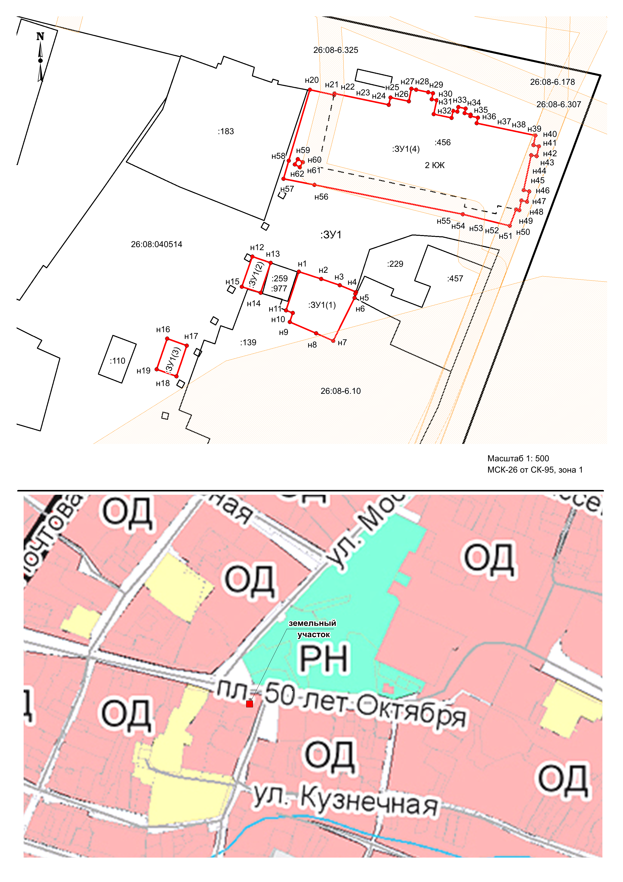

Условные обозначения:
№ п/п | Название условного знака | Изображение | Описание изображения
1 | 2 | 3 | 4
1 | Характерная точка границы:
1 | а) характерная точка границы земельного участка, сведения ЕГРН о которой не соответствуют требованиям, установленным в соответствии с частью 13 статьи 22 Федерального закона от 13 июля 2015 г. № 218-ФЗ «О государственной регистрации недвижимости» |  | окружность диаметром 1,5 мм
1 | б) характерная точка границы земельного участка, сведения ЕГРН о которой соответствуют требованиям, установленным в соответствии с частью 13 статьи 22 Федерального закона от 13 июля 2015 г. № 218-ФЗ «О государственной регистрации недвижимости» |  | круг черного цвета диаметром 1,5 мм
1 | в) характерная точка границы земельного участка, сведения о которой отсутствуют в ЕГРН, местоположение которой определено при кадастровых работах (новая характерная точка) |  | круг красного цвета диаметром 1,5 мм
2 | Часть границы:
2 | а) часть границы, сведения ЕГРН о которой позволяют однозначно определить ее положение на местности |  | сплошная линия черного цвета толщиной 0,2 мм
2 | б) часть границы, местоположение которой определено при выполнении кадастровых работ |  | сплошная линия красного цвета толщиной 0,2 мм (допускается линия черного цвета выделенная маркером красного цвета шириной до 3 мм)
2 | в) часть границы, сведения ЕГРН о которой не позволяют однозначно определить ее положение на местности |  | пунктирная линия черного цвета, толщиной 0,2 мм, длиной штриха 2 мм и интервалом между штрихами 1 мм
3 | Земельный участок, размеры которого могут быть переданы в масштабе разделов графической части |  | для изображения применяются условные знаки № 1, № 2
4 | Земельный участок, размеры которого не могут быть переданы в масштабе разделов графической части:
4 | а) образуемый земельный участок |  | квадрат красного цвета с длиной стороны 3 мм (допускается знак, выполненный черным цветом, выделять маркером красного цвета)
4 | б) земельный участок, имеющиеся в ЕГРН сведения о границе которого достаточны для определения ее положения на местности |  | квадрат черного цвета с длиной стороны 3 мм
4 | в) земельный участок, имеющиеся в ЕГРН сведения о границе которого недостаточны для определения ее положения на местности |  | квадрат с длиной стороны 3 мм, очерченный линией черного цвета толщиной 0,2 мм
 | г) земельный участок, представляющий собой единое землепользование с преобладанием обособленных участков, многоконтурный земельный участок, имеющиеся в ЕГРН сведения о границах которых достаточны для определения их положения на местности |  | квадраты черного цвета с длиной стороны 2 мм, соединенные штрихами черного цвета, толщиной 0,2 мм
 | д) земельный участок, представляющий собой единое землепользование с преобладанием обособленных участков, имеющиеся в ЕГРН сведения о границах которых недостаточны для определения их положения на местности |  | квадраты с длиной стороны 2 мм, очерченные линией черного цвета толщиной 0,2 мм, соединенные штрихами черного цвета толщиной 0,2 мм
 | е) земельный участок, представляющий собой единое землепользование с преобладанием условных участков, имеющиеся в ЕГРН сведения о границах которых достаточны для определения их положения на местности |  | сплошные параллельные линии толщиной 0,2 мм и расстоянием между ними 1 мм
 | ж) земельный участок, представляющий собой единое землепользование с преобладанием условных участков, имеющиеся в ЕГРН сведения о границах которых недостаточны для определения их положения на местности |  | пунктирные параллельные линии с расстоянием между ними 1 мм. Интервал между штрихами – 1 мм, длина штриха – 2 мм, толщина – 0,2 мм
5 | Пункт геодезической основы:
5 | а) пункт государственной геодезической сети |  | равносторонний треугольник со стороной 3,0 мм с точкой внутри
5 | б) пункт геодезической сети специального назначения, созданной в соответствии с законодательством Российской Федерации о геодезии и картографии |  | квадрат со стороной 2,0 мм с точкой внутри
6 | Точка съемочного обоснования |  | окружность диаметром 2,0 мм с точкой внутри
7 | Направления геодезических построений при создании съемочного обоснования |  | сплошная линия черного цвета толщиной 0,5 мм
8 | Направления геодезических построений при определении координат характерных точек границ земельного участка |  | сплошная линия черного цвета со стрелкой толщиной 0,2 мм

